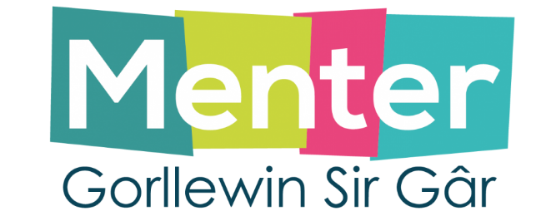
Ysgol:

Rownd 1 – Cyffredinol
(1 pwynt ar gyfer pob cwestiwn)

1.
2.
3.
4.
5.
6.
7.
8.
9.
10.
Ysgol:

Rownd 2 – Lluniau
(1 pwynt ar gyfer pob cwestiwn)

1.
2.
3.
4.
5.
6.
7.
8.

Ysgol:

Rownd 3 – Idiomau
(1 pwynt ar gyfer pob cwestiwn)

1.
2.
3.
4.
5.
6.
7.
8.

Ysgol:

Rownd 4 – Fideo
(1 pwynt ar gyfer pob cwestiwn)

1.
2.
3.
4.
5.
6.

Ysgol:

Rownd 5 – Logos
(1 pwynt ar gyfer pob cwestiwn)

1.
2.
3.
4.
5.
6.
7.
8.

Ysgol:

Rownd 6 – Cyffredinol
(1 pwynt ar gyfer pob cwestiwn)

1.
2.
3.
4.
5.
6.
7.
8.
9.
10.
Ysgol:

Rownd 7 – Mathemateg
(2 pwynt ar gyfer pob cwestiwn)

1.
2.
3.

